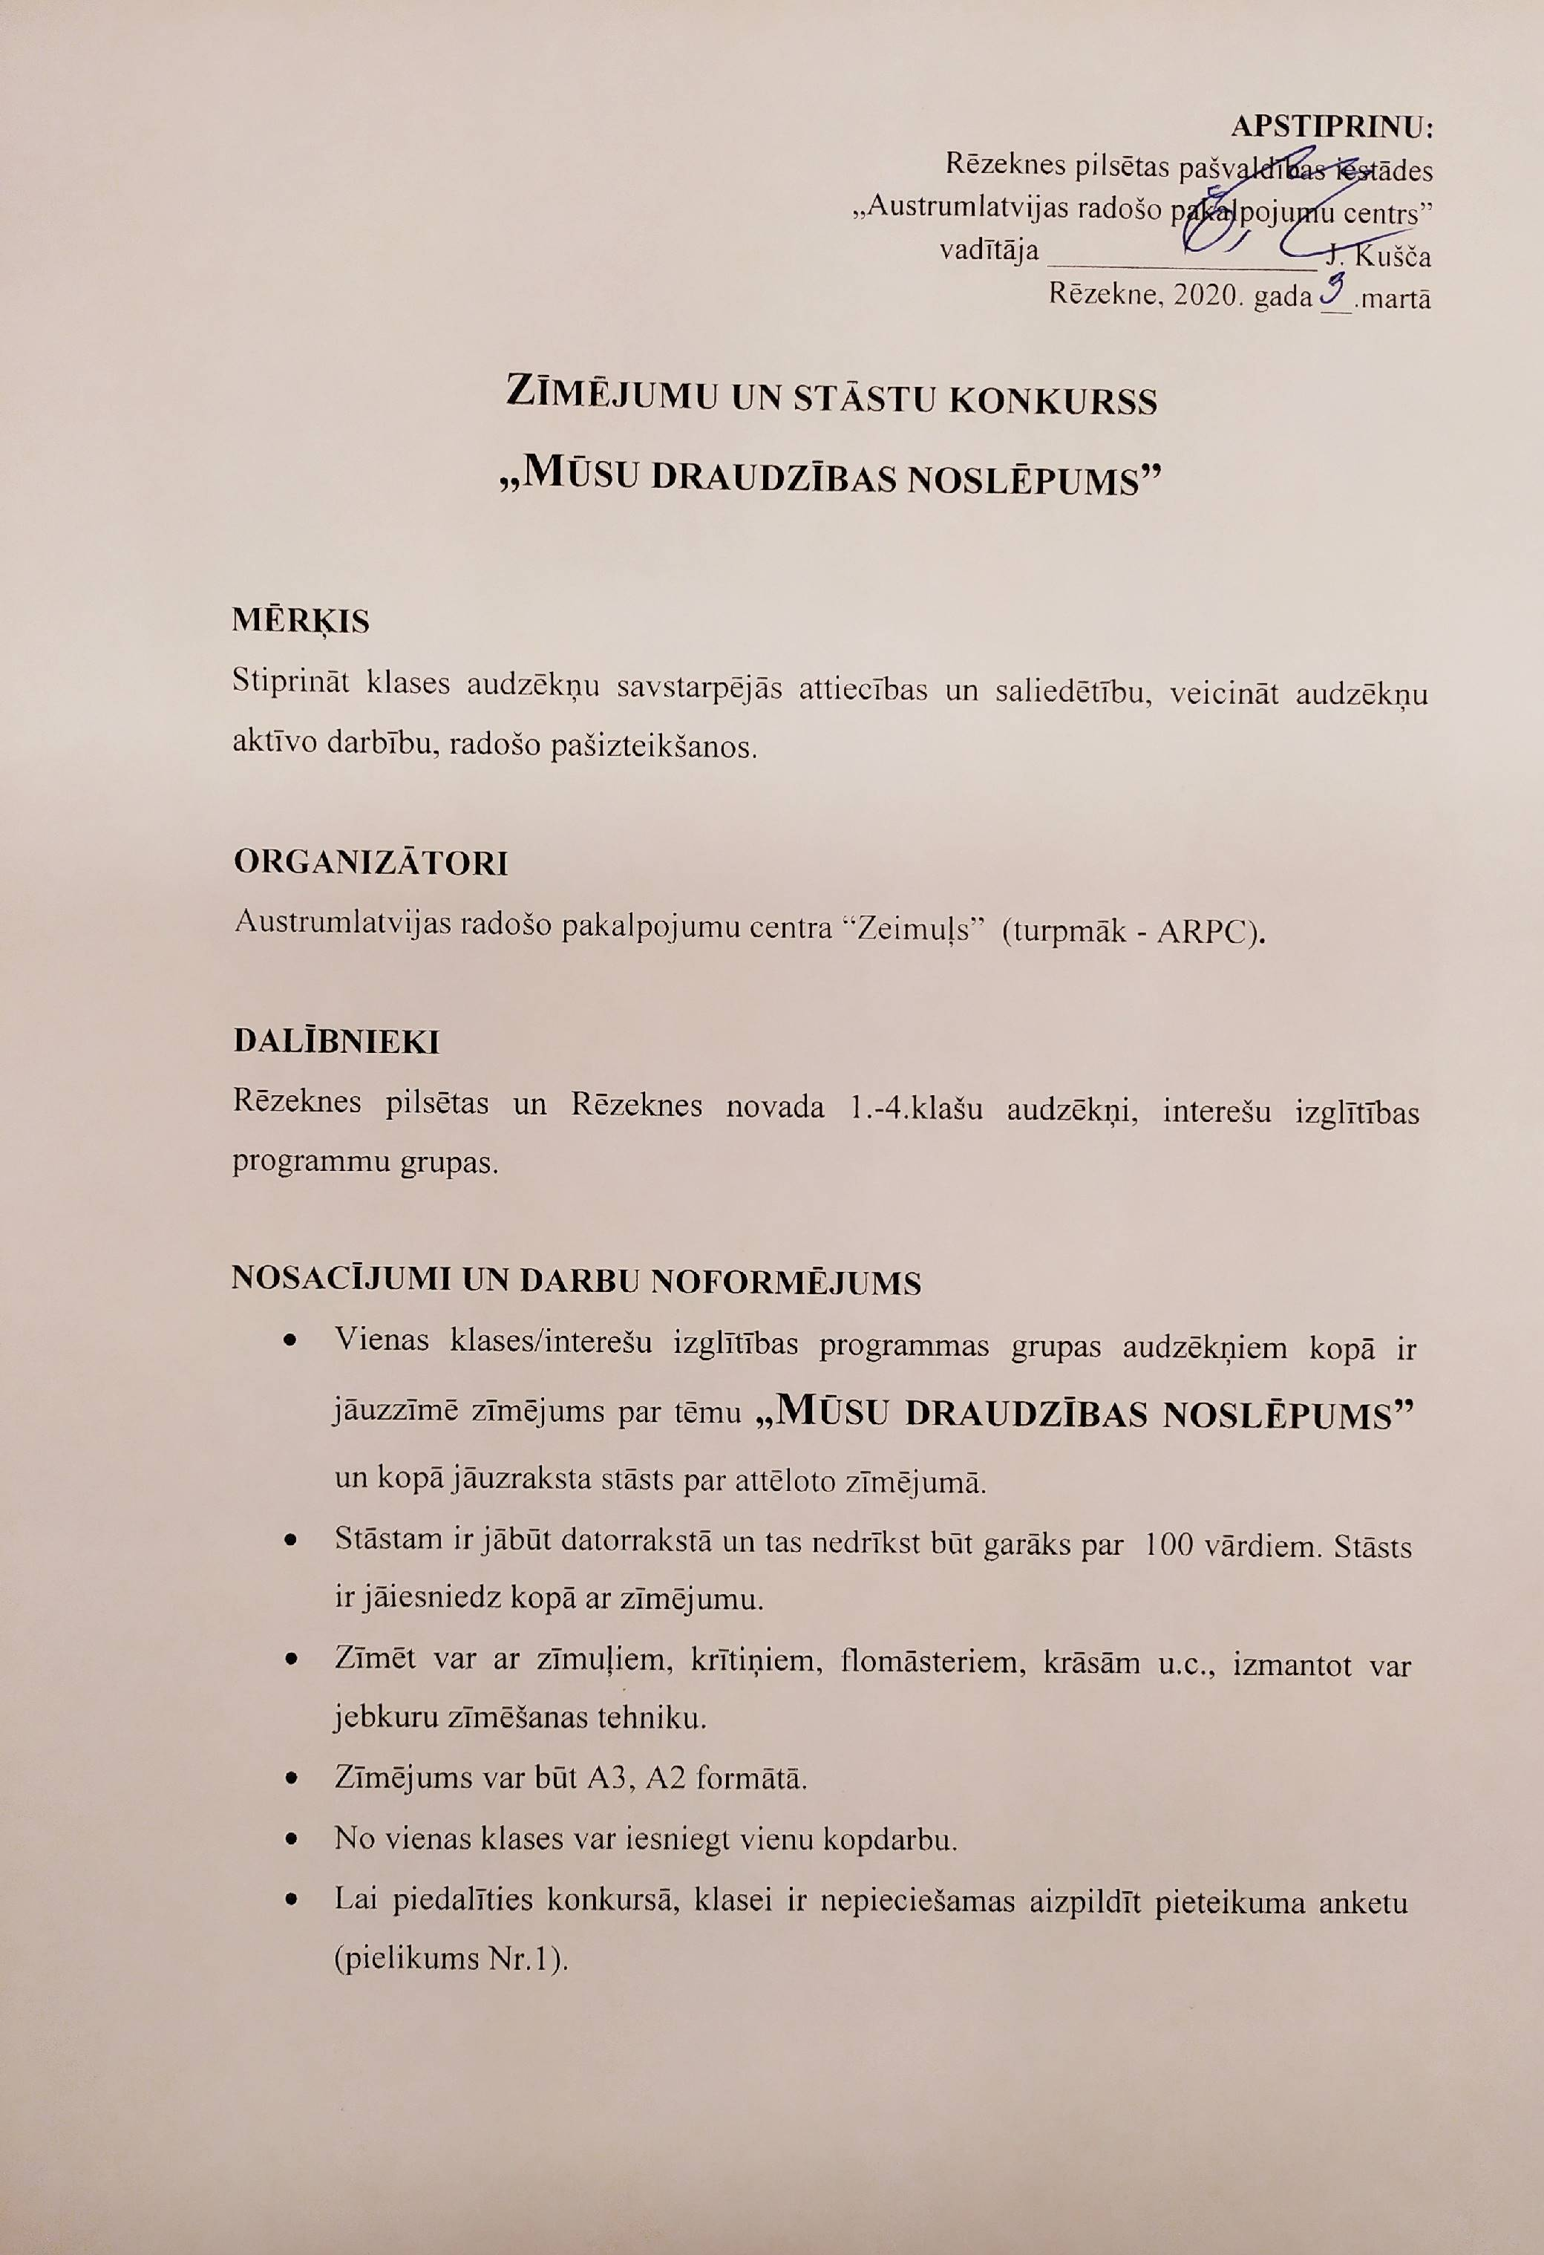

DARBU IESNIEGŠANA
Darbus un pieteikuma anketas iesniegt ARPC 1.1. kabinetā līdz 30.03.2020. (ieskaitot) vai nosūtot pa pastu uz adresi Krasta iela 31, Rēzekne, LV -4601, ar norādi – zīmējumu un stāstu konkurss.
VĒRTĒŠANA
Konkursa darbus vērtēs ARPC izveidota komisija.
Kopdarbus vērtēs pēc kritērijiem:
- konkursa darba atbilstība izvirzītajam mērķim un tēmai;
- radošums, vēstījuma (stāsta) trāpīgums un oriģinalitāte;
- zīmējuma darba izpildījuma kvalitāte.

APBALVOŠANA
Rezultātu paziņošana un apbalvošanas ceremonija notiks 02.04.2020. plkst. 16:00 ARPC “Zeimuļs” pasākuma “Krāsainās Lieldienas” laikā.
1.vietas, 2. vietas un 3.vietas ieguvēji saņems pārsteigumu balvas.

KONTAKTPERSONA
Papildus informācija ir pieejama ARPC 1.1. kabinetā vai zvanot pa tālruni 29507088 Agita Gailiša, ARPC interešu izglītības metodiķe.

Pielikums Nr.1

Pieteikumu anketa

Skola/interešu izglītības programma
Klase/vecums
Audzēkņa vārds, uzvārds (visas klases)
Skolotājas vārds, uzvārds
Skolotājas tālruņa numurs un e-pasts
Jūsu klases moto

